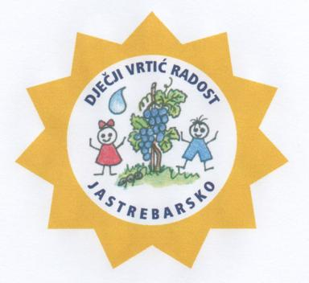
JELOVNIK
10.06.-14.06.2024.
PONEDJELJAK  10.06.2024. | DORUČAK:  VOĆE:  RUČAK:  UŽINA: | Voćni čaj, topljeni sir, polubijeli kruh  Jabuka  Varivo od mahuna s krumpirom i piletinom, polubijeli kruh  Mlijeko, biskvit s rogačem i jabukama
UTORAK  11.06.2024. | DORUČAK:  VOĆE:  RUČAK:  UŽINA: | Mlijeko, čokolino  Kruška  Mesne okruglice u umaku od rajčice, pire krumpir, zelena salata, polubijeli kruh  Čaj od šipka, sir trapist, kukuruzni kruh
SRIJEDA  12.06.2024. | DORUČAK:  VOĆE:  RUČAK:  UŽINA: | Kakao, maslac, crni kruh  Banana  Pileća juha sa rezancima, hrenovka /jaslice: pečena  puretina/, krpice sa zeljem, polubijeli kruh  Puding od vanilije
ČETVRTAK  13.06.2024. | DORUČAK:  VOĆE:  RUČAK:  UŽINA: | Voćni čaj, mliječni namaz, polubijeli kruh  Naranča  Varivo od poriluka s ječmenom kašom, crni kruh, polubijeli kruh  Štrudla od sira
PETAK  14.06.2024. | DORUČAK:  VOĆE:  RUČAK:  UŽINA: | Čaj od šipka s limunom, marmelada, polubijeli kruh  Jabuka  Riblji štapići, riža sa špinatom, salata od cikle, polubijeli kruh  Acidofil, kukuruzni kruh

NAPOMENA

- ZAJUTRAK: u jutarnjim dežurnim skupinama u vremenu od 06.00. do 06.30.h djeca dobivaju kekse.
- Vrtić zadržava pravo izmjene jelovnika u izvanrednim situacijama.

JELOVNIK SASTAVILI:
Jelena Dujaković, vms
Danijel Vodopija, glavni kuhar

